Tedenski list župnij Makole in Studenice **-** **št. 22 – 9. med letom –** 29. 5. 2016 **–** **stran 3**

**Šmarnice** se bodo z majem kmalu izpele in naša dolžnost je, da izpolnimo, kar smo **pridnim šmarničarjem obljubili.** Zaupali smo vam, da **v soboto, 4. junija,** načrtujemo zanje **nagradni izlet**.

**Kam se peljemo in kaj vam pripravljamo, naj do sobote ostane še skrivnost. Malico** si vzemite s seboj, vrnemo se **do 17. ure**. **Odhod** avtobusa **iz Makol** **ob 9. uri**, **iz Studenic,** izpred samostana, **ob 9.15**. Dalje glej str. 4!

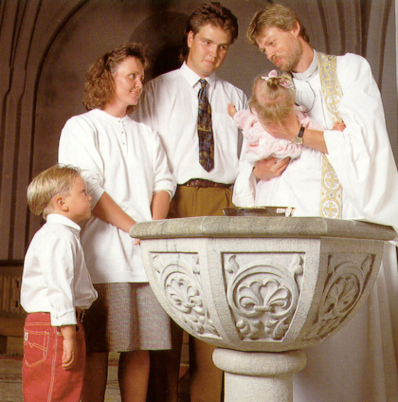

Kot prvi je bil tudi tretji krst

v Makolah. Krščen je bil J u r e ,

drugorojenec staršev **Boštjana TRBUC,** doma iz Vitomarcev v župniji Sv. Andraž v Slovenskih Goricah, in **Sonje Žunkovič** iz Štatenberga, sedaj živijo **v Štatenbergu 54**. Juretov **god** bo **23. aprila**, ko praznuje **sv. Jurij**,

palestinski mučenec iz 4. stoletja.

Doma je našel 8-letno sestro **Patricijo. Botra** ji je **Valerija**

**Trbuc,** Zgibina 5, Sv. Andraž v Sl. G..

Včeraj znova **TRIJE KRSTNI OBREDI: dva v Makolah,**

**eden v Studenicah**

**Pri prvem krstu je božji otrok postala** A n i k a , prvorojenka staršev **Vilka LESKOVAR,** po rodu iz Videža,in **Monike Skledar,**

doma iz Ložnice, sedaj živijo **v Laporju 49a**. Njena **krstna zavetnica** in njen **god** sta dobro znana: **sv. Ana, mati Device Marije,** ki goduje **26. julija**. **Botra** ji je **Lea Skledar,** Laporje 30a.

Studeniško župnijsko občestvo pa se je obogatilo z G a l o m , prvim otrokom staršev **Nika ŠOTNER,** doma iz Varoša,in **Jerneje Sobotič,**

**studeniške faranke iz Novak,** zdaj stanujočih **v Novakah 20**. Ime ima po svojem nebeškem zavetniku **sv. Galu,** irskem opatu iz 7. stoletja.

**God** bo imel **16. oktobra**. **Botrstvo**

nad njim je prevzel mamičin brat

**Izidor Sobotič,** Novake 20.

Novim zupljanom CESTITAMO!

Bogosluzni koledar od 29. maja do 5. junija 2016

**G O D O V I S V E T E M A Š E**

|  |  |  |
| --- | --- | --- |
| **29. 5.**  **2016** | **NEDELJA**  9. nedelja  med letom  **Maksim Emonski**  škof  **Maksimin Trierski** škof  **Uršula Ledochowska**  **redovna ustanoviteljica** | **ob 7.00 : procesija v čast Sv. Rešnjemu**  **telesu z mašo**  **za + Vinka Sajko, obl., Marijo ter + rod**  **za + Marijo Ačko** (spom. m.)  **za + Darinko Križanc** (spom. m.)  ob 8.45 **v Studenicah: procesija v čast SRT**  **Slovesnost PRVEGA SV. OBHAJILA**  z mašoza dva + Viktorja ter + rod  Grobelšek in Curk  za + Otilijo Horvat, obl. (spom. m.)  za + Marijo Gorjanc, 8. dan (sp. m.)  za žive in rajne farane (spom. maša)  **ob 10.30** **: za + Andreja Ferlič**  **za + Marijo Mahorič** (spom. m.)  **za + Ivana Varžič** (spom. maša)  **za + Vido Jančič** (spom. maša) |